ANALISIS PENGENDALIAN INTERNAL PEMBERIAN KREDIT MODAL KERJA PADA PT BANK RAKYAT INDONESIA (PERSERO) TBK, KANTOR CABANG
JAKARTA KRAMAT JATI

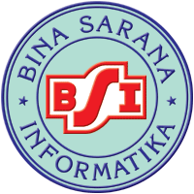

TUGAS AKHIR
Diajukan untuk memenuhi salah satu syarat kelulusan Diploma Tiga (D.III)

NABILA DINDA SWARI
NIM : 61130024

Program Studi Akuntansi
Akademi Manajemen Keuangan Bina Sarana Informatika
Jakarta
2016

